|  |  |  |
| --- | --- | --- |
|  |  |  |
| **GULBENES NOVADA PAŠVALDĪBA** | | |
| Reģ. Nr. 90009116327 | | |
| Ābeļu iela 2, Gulbene, Gulbenes nov., LV-4401 | | |
| Tālrunis 64497710, mob.26595362, e-pasts: dome@gulbene.lv, www.gulbene.lv  ­­­­­­­­­­­­­ | | |

**GULBENES NOVADA PAŠVALDĪBAS DOMES LĒMUMS**

Gulbenē

|  |  |
| --- | --- |
| **2024.gada 30.maijā** | **Nr. GND/2024/245** |
|  | **(protokols Nr.11; 14.p)** |

**Par zemes ierīcības projekta apstiprināšanu Stradu pagasta**

**nekustamajam īpašumam “Stāķi Nr.13”**

Izskatīts **sabiedrības ar ierobežotu atbildību “METRUM”**,reģistrācijas numurs 40003388748, juridiskā adrese: Ģertrūdes iela 47 - 3, Rīga, LV-1011, 2024.gada 14.maija iesniegums Nr. 244/a/44-2024 (Gulbenes novada pašvaldībā saņemts 2024.gada 14.maijā un reģistrēts ar Nr. GND/5.7/24/1038-M) ar lūgumu apstiprināt zemes ierīkotājas Daigas Eglītes (zemes ierīkotāja sertifikāts Nr.AA0081, derīgs līdz 2026.gada 26.janvārim) izstrādāto zemes ierīcības projektu nekustamajā īpašumā “Stāķi Nr.13”, Stradu pagasts, Gulbenes novads, kadastra numurs 5090 002 0590, ietilpstošajai zemes vienībai ar kadastra apzīmējumu 5090 002 0590, 0,7930 ha platībā.

Zemes ierīcības projekts izstrādāts zemes vienības ar kadastra apzīmējumu 5090 002 0590, 0,7930 ha platībā, kas ietilpst nekustamā īpašuma “Stāķi Nr.13”, Stradu pagasts, Gulbenes novads, kadastra numurs 5090 002 0590, sastāvā, sadalīšanai trīs zemesgabalos.

Saskaņā ar Vidzemes rajona tiesas Stradu pagasta zemesgrāmatas nodalījuma Nr.222 ierakstiem nekustamā īpašuma “Stāķi Nr.13”, Stradu pagastā, Gulbenes novadā, kadastra numurs 5090 002 0590, kas sastāv no vienas zemes vienības ar kadastra apzīmējumu 5090 002 0590, 0,793 ha platībā, īpašuma tiesības ir nostiprinātas Gulbenes novada pašvaldībai uz 818/1751 domājamo daļu un […] uz 933/1751 domājamo daļu, pamatojoties uz tiesneses Baibas Caunītes 2021.gada 20.maija lēmumu, žurnāls Nr. 300005355652.

Saskaņā ar Vidzemes rajona tiesas Stradu pagasta zemesgrāmatas nodalījuma Nr. 100000546242 ierakstiem uz zemes vienības ar kadastra apzīmējumu 5090 002 0590 atrodas fiziskai personai piederošs ēku (būvju) īpašums ar kadastra numuru 5090 502 0016, kas sastāv no ēkas (būves) ar kadastra apzīmējumu 5090 002 0590 002.

Saskaņā ar Vidzemes rajona tiesas Stradu pagasta zemesgrāmatas nodalījuma Nr. 100000546237 ierakstiem uz zemes vienības ar kadastra apzīmējumu 5090 002 0590 atrodas fiziskai personai piederošs ēku (būvju) īpašums ar kadastra numuru 5090 502 0017, kas sastāv no ēkas (būves) ar kadastra apzīmējumu 5090 002 0590 003.

Saskaņā ar Nekustamā īpašuma valsts kadastra informācijas sistēmas datiem uz zemes vienības ar kadastra apzīmējumu 5090 002 0590 atrodas nenoskaidrotas piederības ēkas (būves) ar kadastra apzīmējumiem 5090 002 0590 004, 5090 002 0590 005, 5090 002 0590 006, 5090 002 0590 007, 5090 002 0590 008, 5090 002 0590 009.

Atbilstoši Gulbenes novada teritorijas plānojumam (apstiprināts ar Gulbenes novada pašvaldības domes 2018.gada 27.decembra saistošajiem noteikumiem Nr.20 “Gulbenes novada teritorijas plānojums, Teritorijas izmantošanas un apbūves noteikumi un grafiskā daļa”) zemes vienībai ar kadastra apzīmējumu 5090 002 0590, 0,793 ha platībā noteiktais funkcionālais zonējums ir savrupmāju apbūves teritorija (DzS), dabas un apstādījumu teritorija (DA) un transporta infrastruktūras teritorija (TR).

Zemes vienībai ar kadastra apzīmējumu 5090 002 0590, 0,793 ha platībā, noteikts nekustamā īpašuma lietošanas mērķis – zeme, uz kuras galvenā saimnieciskā darbība ir lauksaimniecība (NĪLM kods 0101).

Pamatojoties uz :

1) Pašvaldību likuma 10.panta pirmās daļas 21.punktu, kas nosaka, ka dome ir tiesīga izlemt ikvienu pašvaldības kompetences jautājumu; tikai domes kompetencē ir pieņemt lēmumus citos ārējos normatīvajos aktos paredzētajos gadījumos;

2) Zemes ierīcības likuma 19.pantu, kas nosaka, ka zemes ierīcības projektu un tā grozījumus apstiprina vietējā pašvaldība, izdodot administratīvo aktu;

3) Ministru kabineta 2016.gada 2.augusta noteikumu Nr.505 “Zemes ierīcības projekta izstrādes noteikumi” 26.punktu, kas nosaka, ka pēc projekta saņemšanas apstiprināšanai vietējā pašvaldība izdod administratīvo aktu par projekta apstiprināšanu vai noraidīšanu, norādot vai pielikumā pievienojot informāciju par tās zemes vienības kadastra apzīmējumu, kurai izstrādāts projekts, un projekta grafiskās daļas rekvizītus (attiecīgā zemes ierīkotāja vārdu, uzvārdu, datumu un laiku, kad tas minēto dokumentu ir parakstījis) vai projekta grafiskās daļas kopiju, 28.punktu, kas nosaka, ka, ja projektu apstiprina, vietējā pašvaldība pieņem uz projektētajām zemes vienībām attiecināmus lēmumus, tostarp lēmumu par: adreses piešķiršanu, ja pēc zemes ierīcības darbiem paredzēts izveidot jaunu adresācijas objektu; nekustamā īpašuma lietošanas mērķu noteikšanu vai maiņu;

4) Ministru kabineta 2006.gada 20.jūnija noteikumu Nr.496 “Nekustamā īpašuma lietošanas mērķu klasifikācija un nekustamā īpašuma lietošanas mērķu noteikšanas un maiņas kārtība” 2.1.apakšpunktu, nekustamā īpašuma lietošanas mērķi atbilstoši detālplānojumam, vietējās pašvaldības teritorijas plānojumam vai normatīvajos aktos noteiktajā kārtībā uzsāktai zemes vai būves pašreizējai izmantošanai kadastrālās vērtēšanas vajadzībām nosaka zemes vienībai un plānotai (projektētai) zemes vienībai, 16.1.apakšpunktu, kas nosaka, ka lietošanas mērķi nosaka, ja tiek izveidota jauna zemes vienība vai zemes vienības daļa;

5) Ministru kabineta 2021.gada 29.jūnija noteikumu Nr.455 “Adresācijas noteikumi” 9.punktu, kas nosaka, ka pašvaldībai bez personas piekrišanas, izvērtējot konkrēto situāciju, ir tiesības piešķirt adresi, ja adrese adresācijas objektam nav piešķirta, un mainīt, tai skaitā precizēt adreses pieraksta formu, vai likvidēt piešķirto adresi, ja tā neatbilst šo noteikumu prasībām; 10.punktu, kas nosaka, ka piešķirot, mainot, tai skaitā precizējot adreses pieraksta formu, vai likvidējot adresi, pārbauda Valsts adrešu reģistra informācijas sistēmā reģistrētos datus un Kadastra informācijas sistēmas datus; pieņemto lēmumu par adreses piešķiršanu, maiņu vai likvidēšanu pašvaldība paziņo īpašniekam (valdītājam);

6) Gulbenes novada domes 2018.gada 27.decembra saistošajiem noteikumiem Nr.20 “Gulbenes novada teritorijas plānojums, Teritorijas izmantošanas un apbūves noteikumi un grafiskā daļa”,

un Attīstības un tautsaimniecības komitejas ieteikumu, atklāti balsojot: ar 13 balsīm "Par" (Ainārs Brezinskis, Aivars Circens, Anatolijs Savickis, Andis Caunītis, Atis Jencītis, Daumants Dreiškens, Guna Pūcīte, Guna Švika, Gunārs Ciglis, Intars Liepiņš, Lāsma Gabdulļina, Mudīte Motivāne, Normunds Mazūrs), "Pret" – nav, "Atturas" – nav, "Nepiedalās" – nav, Gulbenes novada pašvaldības dome NOLEMJ:

1. APSTIPRINĀT zemes ierīkotājas Daigas Eglītes (zemes ierīkotāja sertifikāts Nr.AA0081, derīgs līdz 2026.gada 26.janvārim) izstrādāto zemes ierīcības projektu nekustamajā īpašumā “Stāķi Nr.13”, Stradu pagasts, Gulbenes novads, kadastra numurs 5090 002 0590, ietilpstošajai zemes vienībai ar kadastra apzīmējumu 5090 002 0590, 0,7930 ha platībā. Zemes vienības sadalījuma robežas noteikt saskaņā ar zemes ierīcības projekta grafisko daļu (pielikums), kas ir šī lēmuma neatņemama sastāvdaļa.

2. Saglabāt nekustamā īpašuma ar nosaukumu “Stāķi Nr.13”, kadastra numurs 5090 002 0590, sastāvā jaunizveidoto zemes vienību ar kadastra apzīmējumu 5090 002 0778 (projektā Nr.1) un aptuveno platību 0,443 ha, jaunizveidoto zemes vienību ar kadastra apzīmējumu 5090 002 0779 (projektā Nr.2) un aptuveno platību 0,074 ha, jaunizveidoto zemes vienību ar kadastra apzīmējumu 5090 002 0780 (projektā Nr.3) un aptuveno platību 0,276 ha.

3. Noteikt nekustamā īpašuma lietošanas mērķi:

3.1. zemes vienībai ar kadastra apzīmējumu 5090 002 0778, 0,443 ha platībā – vienstāva un divstāvu daudzdzīvokļu māju apbūve (NĪLM kods 0701),

3.2. zemes vienībai ar kadastra apzīmējumu 5090 002 0779, 0,074 ha platībā – zeme dzelzceļa infrastruktūras zemes nodalījuma joslā un ceļu zemes nodalījuma joslā (NĪLM kods 1101),

3.3. zemes vienībai ar kadastra apzīmējumu 5090 002 0780, 0,276 ha platībā – dabas pamatnes, parki, zaļās zonas un citas rekreācijas nozīmes objektu teritorijas, ja tajās atļautā saimnieciskā darbība nav pieskaitāma pie kāda cita klasifikācijā norādīta lietošanas mērķa (NĪLM kods 0501).

4. Piešķirt adresi: Saimniecības iela 2, Stāķi, Stradu pag., Gulbenes nov., zemes vienībai ar kadastra apzīmējumu 5090 002 0780.

5. Piešķirt adresi: Saimniecības iela 5, Stāķi, Stradu pag., Gulbenes nov., zemes vienībai ar kadastra apzīmējumu 5090 002 0778 un mainīt adresi ēkām (būvēm) ar kadastra apzīmējumiem 5090 002 0590 002, 5090 002 0590 003, 5090 002 0590 005, 5090 002 0590 009 no “Stāķi 13”, Stāķi, Stradu pag., Gulbenes nov., uz Saimniecības iela 5, Stāķi, Stradu pag., Gulbenes nov.

6. Likvidēt adresi “Stāķi 13”, Stāķi, Stradu pag., Gulbenes nov. (klasifikatora kods 104472353)

7. Lēmumu nosūtīt:

7.1. sabiedrībai ar ierobežotu atbildību “METRUM” uz elektroniskā pasta adresi: gulbene@metrum.lv;

7.2. Valsts zemes dienesta Vidzemes reģionālajai pārvaldei paziņošanai e-adresē adreses reģistrēšanai;

7.3. […]

Pamatojoties uz Administratīvā procesa likuma 76.panta otro daļu, 79.panta pirmo daļu, 188.panta pirmo un otro daļu un 189.pantu, šo lēmumu viena mēneša laikā no tā spēkā stāšanās dienas (administratīvais akts, saskaņā ar Administratīvā procesa likuma 70.panta pirmo daļu, stājas spēkā ar brīdi, kad tas paziņots adresātam (saskaņā ar Paziņošanas likuma 9.panta otro daļu dokuments, kas sūtīts pa elektronisko pastu, uzskatāms par paziņotu otrajā darba dienā pēc tā nosūtīšanas)) var apstrīdēt Gulbenes novada pašvaldībā vai uzreiz pārsūdzēt Administratīvās rajona tiesas attiecīgajā tiesu namā pēc pieteicēja adreses vai nekustamā īpašuma atrašanās vietas.

Gulbenes novada pašvaldības domes priekšsēdētājs A.Caunītis

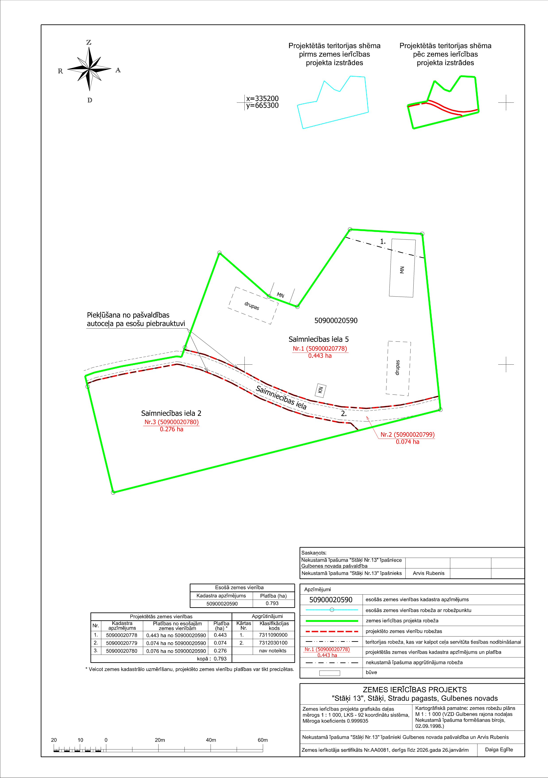Pielikums 30.05.2024. Gulbenes novada domes lēmumam GND/2024/245

Gulbenes novada pašvaldības domes priekšsēdētājs A.Caunītis